Московский Авиационный Институт
(Национальный Исследовательский Университет)
Институт №8 “Компьютерные науки и прикладная математика”
Кафедра №806 “Вычислительная математика и программирование”

Лабораторная работа №1 по курсу
«Операционные системы»

Группа: М8О-211БВ-24
Студент: Антыгин В.Е.
Преподаватель: Бахарев В.Д.
Оценка: ____________________
Дата: 13.10.25

Москва, 2025
Постановка задачи
Вариант 11.

Родительский процесс создает два дочерних процесса. Перенаправление стандартных потоков ввода-вывода показано на картинке выше. Child1 и Child2 можно «соединить» между собой дополнительным каналом. Родительский и дочерний процесс должны быть представлены разными программами.
Родительский процесс принимает от пользователя строки произвольной длины и пересылает их в pipe1. Процесс child1 и child2 производят работу над строками. Child2 пересылает результат своей работы родительскому процессу. Родительский процесс полученный результат выводит в стандартный поток вывода.
Child1 переводит строки в верхний регистр. Child2 превращает все пробельные символы в символ «_».
Общий метод и алгоритм решения
Использованные системные вызовы:
- fork – создает дочерний процесс.
- pipe – создает канал связи между процессами.
- dup2 – перенаправляет стандартный ввод/вывод.
- execl – запускается другой исполняемый файл внутри текущего процесса, заменяя новым.
- read/write – чтение и запись в файлы.
- close – закрывает файловый дескриптор.
- wait – родительский процесс ожидает завершения дочернего.

Программа реализует конвейерную обработку данных с использованием двух процессов. Родительский процесс считывает строку, введённую пользователем, и передаёт её первому дочернему процессу через пайп. Первый дочерний процесс выполняет преобразование строки, перевод всех символов в верхний регистр, и пересылает результат второму дочернему процессу. Второй дочерний процесс осуществляет дополнительную обработку, замену пробелов символом подчёркивания, после чего отправляет результат обратно родительскому процессу. Родительский процесс получает итоговую строку и выводит её в стандартный поток вывода.
Код программы
parrent.c
#include <stdio.h>
#include <sys/wait.h>
#include <unistd.h>

#define POOL 4096

int main(int argc, char **argv) {
if (argc != 3) {
fprintf(stderr, "Usage: %s <child1> <child2>\n", argv[0]);
return 3;
}
const char *child1Path = argv[1];
const char *child2Path = argv[2];

// 0 - read end | 1 - write end
int pipe1[2], pipe2[2], pipe12[2];
pipe(pipe1); // parent to c1
pipe(pipe2); // c2 to parent
pipe(pipe12); // c1 to c2

if (pipe(pipe1) == -1 || pipe(pipe12) == -1 || pipe(pipe2) == -1) {
printf("Error occured during opening pipes!\n");
return 1;
}

const pid_t pid1 = fork();
if (pid1 == 0) {
// dup2 from fd2 in child to fd STDIN_FILENO -> pipe12
dup2(pipe1[0], STDIN_FILENO);
dup2(pipe12[1], STDOUT_FILENO);

close(pipe1[1]);
close(pipe12[0]);
close(pipe2[0]);
close(pipe2[1]);

execl(child1Path, child1Path, NULL);
printf("Something went wrong during executing child1");
return 2;
}

const pid_t pid2 = fork();
if (pid2 == 0) {
dup2(pipe12[0], STDIN_FILENO);
dup2(pipe2[1], STDOUT_FILENO);

close(pipe1[0]);
close(pipe1[1]);
close(pipe12[1]);
close(pipe2[0]);

execl(child2Path, child2Path, NULL);
printf("Something went wrong during executing child2");
return 2;
}
close(pipe1[0]);
close(pipe12[0]);
close(pipe12[1]);
close(pipe2[1]);

char buff[POOL];
ssize_t nBytes;

while ((nBytes = read(STDERR_FILENO, buff, sizeof(buff)))) {
if (nBytes < 0) {
const char msg[] = "error: failed to read from stdin\n";
write(STDERR_FILENO, msg, sizeof(msg));
return 4;
} else if (buff[0] == '\n') {
break;
}

write(pipe1[1], buff, nBytes);

nBytes = read(pipe2[0], buff, sizeof(buff));
write(STDERR_FILENO, buff, nBytes);
}

close(pipe1[1]);
close(pipe2[0]);

wait(NULL);
wait(NULL);
}

child1.c
#include <ctype.h>
#include <unistd.h>

int main() {
char buf[1024];
ssize_t n;
while ((n = read(STDIN_FILENO, buf, sizeof(buf))) > 0) {
for (ssize_t i = 0; i < n; i++)
buf[i] = toupper(buf[i]);
write(STDOUT_FILENO, buf, n);
}
}
child2.c
#include <unistd.h>

int main() {
char buf[1024];
ssize_t n;
while ((n = read(STDIN_FILENO, buf, sizeof(buf))) > 0) {
for (ssize_t i = 0; i < n; i++)
if (isspace(buf[i]) && buf[i] != '\n')
buf[i] = '_';
write(STDOUT_FILENO, buf, n);
}
}

Протокол работы программы
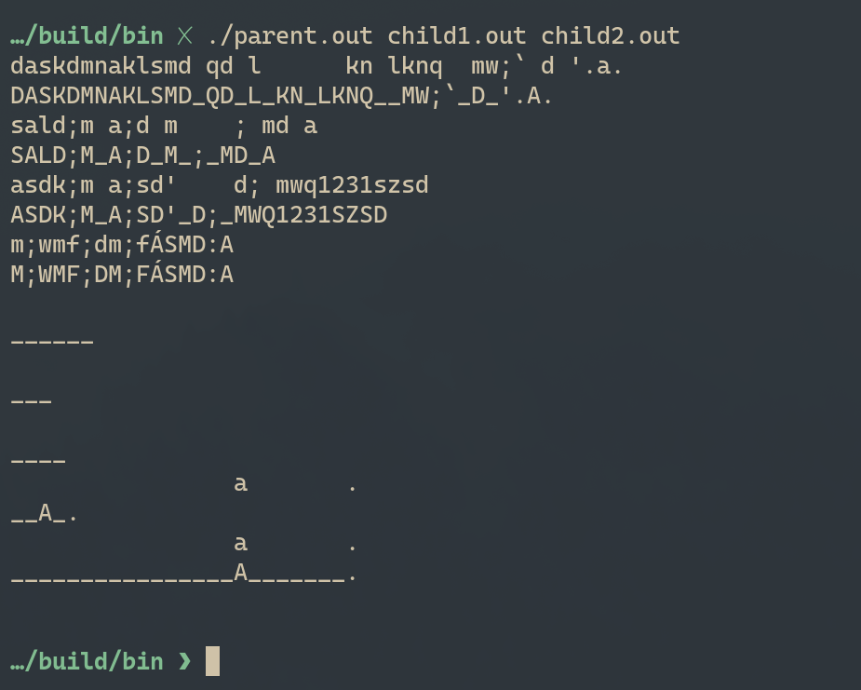
Вывод
Выполнив эту работу я приобрел навыки работы с созданием процессов, перенаправлением ввода/вывода . При работе столкнулся с недостатком информации, т.к. на лекции с первого раза сложно усвоить абсолютно новый материал, тем более какую-то программу.

